Муниципальное бюджетное общеобразовательное учреждение
«Теньгинская средняя общеобразовательная школа»
село Теньга, Онгудайский район, Республика Алтай.

Технологическая карта классного часа в 11 классе
«Урок МУЖЕСТВА».

Трифанова Ирина Владимировна,
учитель истории и обществознания,
классный руководитель 11 класса.
Е- mail trifanov69@mail.ru

с. Теньга 2019г.
Технологическая карта классного часа
Тема урока | Урок Мужества
Дата урока
Класс | 11
Тип мероприятия | Классный час
Цель урока | Воспитание у обучающихся любви к Родине, чувства гордости за свой народ, уважения к его подвигам, воспитание патриотических чувств на примерах героизма, храбрости и мужества нашего народа.
Задачи | Организовать групповую работу;  Систематизировать основные битвы Великой Отечественной войны;  Ознакомить с реликвиями семьи времени Великой Отечественной войны;  Создать общий кластер в конце классного часа.
Образовательные ресурсы | Оборудование: проектор, ноутбук, бумага А4, ножницы, презентация  Видео-ролики: «75лет Курской битве»; песня –ролик Д. Полякова «Курская битва»; «Парад 7 ноября 1941г»; «Сталинградская битва»; «Блокада Ленинграда»; «Окончание В.О. войны»  Песня «Священная война»  https://raskraska1.com/detskie-raskraski/raskraska-zvezda  https://otmetim.info/stixi-o-vojne/  М.М.Горинов, А.А. Данилов учебник 2 часть 10 класс история. newgdz.com›istoriya…klass…gorinov…2-chast…rossii…
План урока | - Организационный момент  - Актуализация знаний.  - Изучение новой темы. Работа групп.  - Построение кластера «Великая отечественная война-Вечная память»  - Рефлексия
Личностно значимая проблема | Подведение учащихся к пониманию ценности жизни как великого чуда, к ответу на вопрос « Почему необходимо помнить о Великой Отечественной войне ?»
Методы и формы обучения | Методы: наглядный, частично-поисковый, практический.  Формы: индивидуальная, групповые
Основные понятия | Великая Отечественная война, реликвия.
Планируемые результаты
Предметные |  | Метапредметные УУД | Личностные УУД
Научатся: называть основные битвы Великой Отечественной войны;  работать с дополнительным текстом, словарями.  Получат возможность научиться: анализировать исторические документы, видео; высказывать собственное мнение, суждения. |  | Познавательные: осуществляют поиск необходимой информации; самостоятельно создают алгоритмы деятельности при решении проблем различного характера.  Коммуникативные: допускают возможность существования у людей различных точек зрения, в том числе не совпадающих с его собственной, и ориентируются на позицию партнёра в общении и взаимодействии. Регулятивные: определяют цели и личностно значимую проблему урока; действуют с учетом выделенных учителем ориентиров. | Осмысливают патриотические ценности хранимые в семье как память о Великой Отечественной войне.

Пояснительная записка.
В современных условиях развития общества сложно привить любовь к своему отечеству, помочь детям и подросткам осмыслить историю родной страны, своей малой родины, научить искренне, переживать за судьбу народа и страны, вызывать у молодого человека в душе те качества, которые и определяют его как личность, как гражданина.
Актуальность темы: Необходимость проведения классного час продиктовано важностью формирования патриотического воспитания с целью становления духовного мира молодого человека, его гражданской позиции, для самоопределения его в обществе.
Использование на классном часе построение зрительного ряда через слайды, рисунки, схемы способствует приобщить различные каналы восприятия, которые создают условия для формирования у учащихся образных представлений и понятий. Классный час рассчитан на обучающихся средних классах в общеобразовательных школах.

Ход классного часа.
1.Организационный момент. 1-2 минуты.
Цель: включение учащихся в деятельность на личностно - значимом уровне.
• эпиграф «С малой удачи начинается большой успех»;
• включение обучающихся в деятельность.
Учитель: | Учащиеся: | Компетенции/  аспекты компетенции/УУД | Оценивание/  формы контроля. Результат.
Здравствуйте. Я рада, что подошел час общения с вами, но сегодня предстоит общаться не только друг с другом, но и показать, как мы умеем отстаивать свою точку зрения и рассуждать. | Здороваются.  Готовят все необходимое на классный час | Личностно-смысловая – я пришел на классный час, чтобы.. | Включение в учебный процесс

II. Создание проблемной ситуации. 4-5 минуты.
Цель: Возникновение проблемной ситуации:
• актуализация ЗУН и мыслительных операций (внимания, памяти, речи);
проговаривание цели урока в виде вопроса, на который предстоит ответить, или в виде темы урока.
Учитель: | Учащиеся: | Компетенции/  аспекты компетенции/УУД | Оценивание/  формы контроля. Результат.
На доске прикрепляются фотографии: «Парад 7 ноября на красной площади»; «Блокада Ленинграда»; «Прохоровское сражение»; «Дом Павлова»; «Красный флаг на рейхстаге».  (приложение №1)  На основе предложенных фотографий, предположите, о чем пойдет речь на классном часе.  Формируется проблема классного часа.  На последнем этапе классного часа в своих рассуждениях вы попытаетесь дать ответ на поставленную проблему.  Почему необходимо помнить о Великой Отечественной войне? | Смотрят, обсуждают  Рассуждение  Афиширование  Формируют проблему. | Развитие мотивов учебной деятельности, формирование личностного смысла учения. | Включение в учебный процесс.  Самооценка.  Педагог уточняет тематические рамки классного часа, инициирует учащихся к дальнейшей деятельности.

III. «Открытие нового знания». Этап изучения новых знаний и способов действий (построение проекта выхода из затруднения) 15-20 минут.
Цель: решение УЗ (устных задач) и обсуждение проекта её решения.
Способы: диалог, групповая или парная работа:
Методы: побуждающий к гипотезам диалог, подводящий к открытию знания диалог, подводящий без проблемы диалог.
• организация самостоятельной исследовательской деятельности;
• выведение алгоритма.
Учитель | Учащиеся: | Компетенции/  аспекты компетенции/  УУД | Оценивание/  формы контроля. Результат.
На столах перед вами разноцветные фрагменты листа бумаги. Вам необходимо выбрать понравившийся цветовой фрагмент. Теперь объединяемся по группам с одинаковыми цветами. Собираем высказывание о Великой Отечественной войне. Склеиваем. Прикрепляем к доске. Зачитываем. Это цитаты великих людей говорит нам о значимости В.О. войне. Данные высказывания нам пригодятся в конце урока для обоснования проблемы. (Берутся пять цитат, напечатанных на разноцветных листах. Каждая из них разрезается на шесть (четыре, пять) частей. Все части перемешиваются. Каждый из учеников вытягивает по фрагменту и ищет свою команду, объединяясь с теми, кому достались фрагменты, необходимые для составления целой цитаты и объяснения)  1.Ни одно правительство не устояло бы перед такими страшными жестокими ранами, которые нанёс Гитлер России. Но Советская Россия не только выстояла и оправилась от этих ран, но и нанесла германской армии удар такой мощи, какой не могла бы нанести ей ни одна другая армия в мире…  Уинстон Черчилль  Источник: https://millionstatusov.ru/aforizmy/vov.html  2.Под руководством маршала Иосифа Сталина советский народ показал такой пример любви к родине, твердости духа и самопожертвования, какого еще не знал мир.  Франклин Рузвельт  Источник: https://millionstatusov.ru/aforizmy/vov.html  3. Мы победили потому, что воевали против оккупантов, наша война была справедливой войной, с первого же дня мы знали, что победим. Моральное превосходство было важнее превосходства авиации.  Даниил Гранин  4. Победа! Это величайшее счастье для солдата - сознание того, что ты помог своему народу победить врага, отстоять свободу Родины, вернуть ей мир!  Маршал К.К. Рокоссовский  5. Война от всех народов мира потребовала много жертв. Я счастлив, что родился советским человеком. И разделил со своим народом в минувшей войне горечь многих потерь и счастье Победы.  Маршал Г.К. Жуков  Ребята, сейчас нам предстоит вспомнить историю великой Отечественной войны, для этого вам нужно остаться в той же команде как вы составляли цитаты.  В папке собраны материал по цветам и информация по важнейшим битвах:  - Московская битва  - Сталинградская битва  - Курская битва  - Блокада Ленинграда  - Окончание В.О. войны.  (Приложение №2)  Работа с историческими документами по алгоритм:  - Прочитать  - Выделить главное  - Создание кластера  - Афиширование.  В процессе афиширования на доске создаем кластер (зрительный ряд) в виде «Звезды»  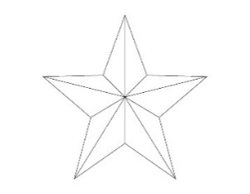  Физминутка: Гимнастика для глаз на основе «Звезды», которая прикреплена к доске. Каждое упражнение выполнять 3-5 раз.  - Движение глаз по горизонтальной линии вправо-влево.  - Движение глаз по вертикальной линии вверх-вниз.  - Круговые движения открытыми глазами по часовой и против часовой стрелки.  Великая Отечественная война длилась 4 долгих года, 1418 дней и ночей. Около 27 миллионов сыновей и дочерей потеряла наша Родина в этой страшной войне. Из Онгудайского района на фронт ушло 3 738 воинов, из них 1 996 не вернулись домой, 613 наших земляков числятся без вести пропавшими. Их имена навечно занесены в Книгу памяти Республики Алтай.  Из села Теньга на фронт ушло примерно 400 человек и более половины не вернулись. Каждая советская семья хранит память о тех днях.  Это семейные реликвии.  Что такое реликвия?  Реликвия-это свято хранимая, почитаемая вещь, связанная с историческими или религиозными событиями прошлого. (Википедия)  Реликвиями военных лет могут быть: ордена и медали, удостоверения к ним, фотографии, военная форма, другие предметы и конечно фронтовые письма. (учитель демонстрирует военные реликвии своей семьи. Приложение №3)  Предлагаю вам найти и описать, и конечно же хранить реликвии своей семьи времен Великой Отечественной войны или о своих прадедах –участниках Великой войны или прабабушках –труженицах тыла. Информацией о своих героях можно делится с нами со всеми, через районную газету «Ажуда» и другие республиканские и российские СМИ, а тек же на сайте «Память народа» и другие  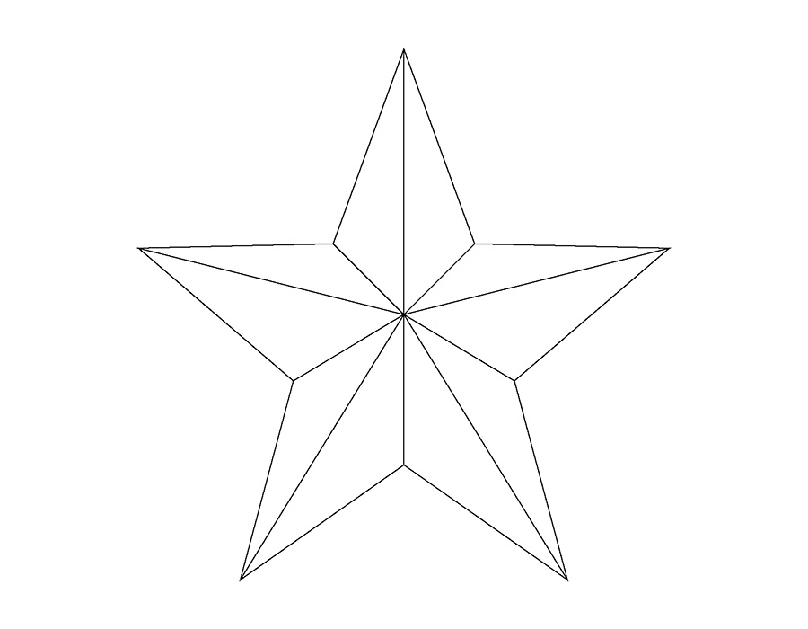  память  В центре «ЗВЕЗДЫ» прикрепляется круг «ПАМЯТЬ НАРОДА». | Читает ученик  Ответы обучающихся.  Разделяются на группы  Работа в группах, время 7-8 минут.  Афиширование кластеров группы  Делают физкультминутку.  Исполняют песня «Бессмертный полк» | Учебно-познавательная – следят за логикой изложения материала учителем, устанавливают соответствие между ключевыми словами и материалом.  Информационная – извлечение информации в структурированном виде, ее фиксация.  Коммуникативная - продуктивное сотрудничество – создание таблицы.  Учебно-познавательная – установление соответствий, причинно-следственных связей, анализ, сравнение.  Личностно-смысловая - ценностное отношение к совместной деятельности.  Коммуникативная – умение слушать, речь педагога – образец публичного выступления.  Личностно-смысловая – ценностное отношение к содержанию проектов, чувство любви к Родине.  Личностно-смысловая - ценностное отношение к совместной деятельности. | Участие в диалоге, интерактивной беседе.  Развитие учебно-познавательной мотивации.  Способность анализировать и действовать с позиции содержания предмета.  Участие в диалоге, принятие точки зрения других.  Формирование умений учебного сотрудничества, коллективного обсуждения проблем, предположений  Формирования здорового образа жизни.  Формирование навыков устной коммуникации, высказывание своего мнения.  Формирование умений учебного сотрудничества.

IV. Первичное закрепление. Этап закрепления знаний и способов действий. 4-5 минут
Цель: проговаривание нового знания, запись в виде опорного сигнала. Способы: фронтальная работа, работа в парах.
Учитель: | Учащиеся: | Компетенции/  аспекты компетенции/УУД | Оценивание/  формы контроля
В 2020 году в России будет отмечаться 75-летие Великой Победы. Будет проведено много памятных мероприятий. Нам необходимо активно участвовать в мероприятиях, посвященных этой знаменательной дате и конечно не забывать про историю Великой Отечественной войны всю свою жизнь.  Возвращаемся к нашей проблеме:  Почему необходимо помнить о Великой Отечественной войне?  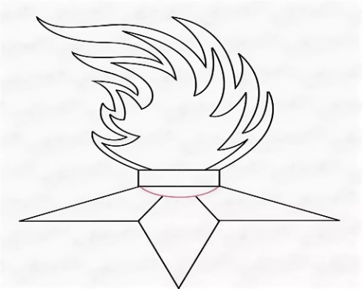  (Должен получиться «Вечный огонь»). | Дописывают свои сочинения  На листах в виде «языков пламени».  Афиширование | Информационная – извлечение информации, ее переработка, проговаривание во внешней речи.  Продуктивная коммуникация | Корректируют свои сочинения на основе работы с историческими источниками.  Коммуникативная -  освоение способов совместной деятельности.  Формирование навыков речевой деятельности. Соединять части в целое.  Высказывать суждения свои суждения.
V. Рефлексия деятельности (итог урока). 2-3 минуты.
Цель: осознание учащимися своей УД (учебной деятельности), самооценка результатов деятельности своей и всего класса.
Учитель: | Учащиеся: | Компетенции/  аспекты компетенции/УУД | Оценивание/  формы контроля
Учитель задает вопросы:  • Удалось решить поставленную проблему? Каким способом?  • Какие получили результаты? Что нужно сделать ещё?  Будем помним!.. Помнить родных, помнить их друзей и товарищей – знакомых и незнакомых! Помнить Неизвестного солдата! Смертью и ратными подвигами поправ, они обрели вечную жизнь!.. Мы не будем забывать о Великой Победе и тогда никогда не повторились это страшная война. | Учащиеся отвечают на поставленные вопросы. | Коммуникативная – монологическая речь учащихся, учебно-познавательная - анализ своей работы.  Личностно-смысловая – развитие, личностного смысла учения, ориентация на моральные нормы и их выполнение. | Соотносить цели урока с результатом работы и со способами ее достижения.  Анализирует личностное изменение в процессе учения и воспитания.
VI. Формулирование домашнего задания.1-2 минуты.
Цель: формирование домашнего задания для закрепления изученного материала.
Учитель: | Учащиеся: | Компетенции/  аспекты компетенции/УУД | Оценивание/  формы контроля
Учитель:  Продолжить работу над проектом «Моя семья в годы великой Отечественной войны». | Запоминают. | Личностно-смысловая – осознание учащимися значимости своей деятельности | Логическая завершенность урока.

Приложение №1.

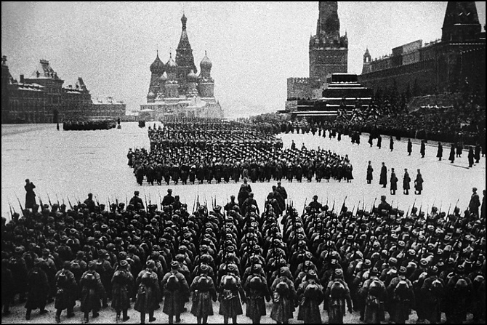
Парад 7 ноября 1941г. https://yandex.ru/images/search

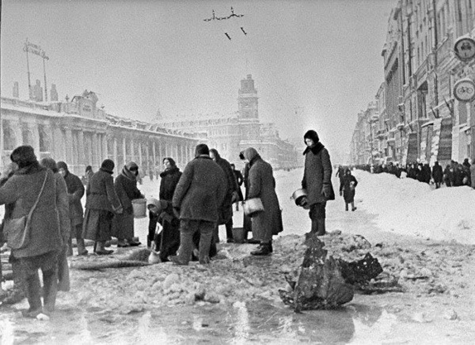
Блокада Ленинграда. https://yandex.ru/images/searc

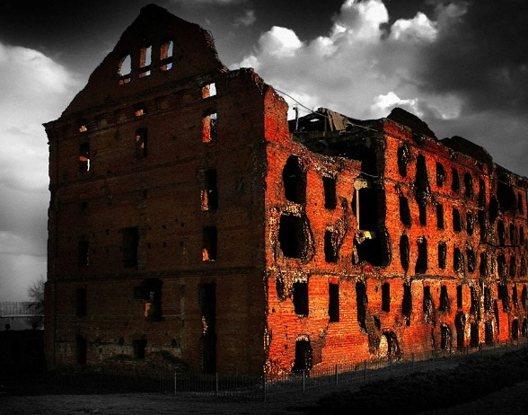
Дом Павлова https://yandex.ru/images

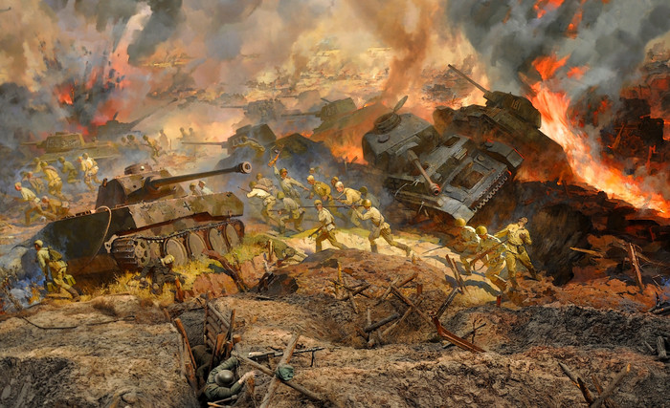
В. Замулин: «В бою под Прохоровкой с обеих сторон участвовало около 1000 танков и САУ» pikabu.ru›story/kurskaya_bitva_srazhenie_pod…
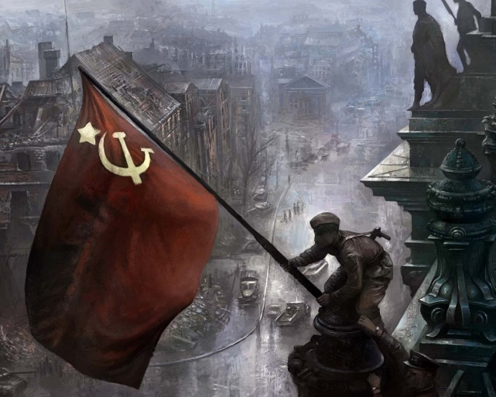
30 апреля 1945 года - советские воины водрузили Знамя Победы



Приложение №2.
М.М. Горинов, А.А. Данилов учебник 2 часть 10 класс история. [Электронный источник] newgdz.com›istoriya…klass…gorinov…2-chast…rossii…
(материал распечатывается или используется интернет-источник)
- Московская битва- стр16-17
- Сталинградская битва –стр26-27,45-46
- Курская битва -стр. 47-49
- Блокада Ленинграда–стр. 19-21
- Окончание В.О. войны.стр.61-63

Приложение №3.

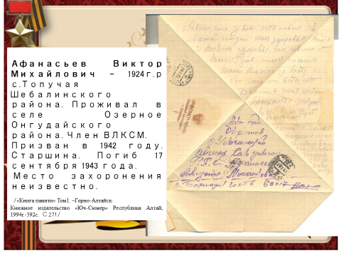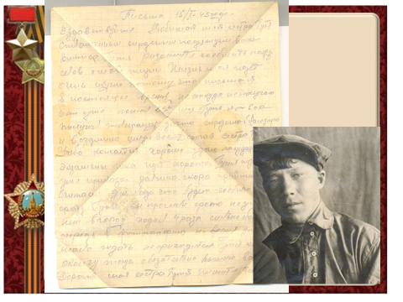
Семейная реликвия: фронтовое письмо моей бабушке Афанасьевой Августе Михайловне от брата Афанасьева Виктора Михайловича.

